Mars 2022
ársskýrslur knattspyrnudeildar 2022


Ársskýrsla meistaraflokks karla knattspyrnudeildar Vestra 2022

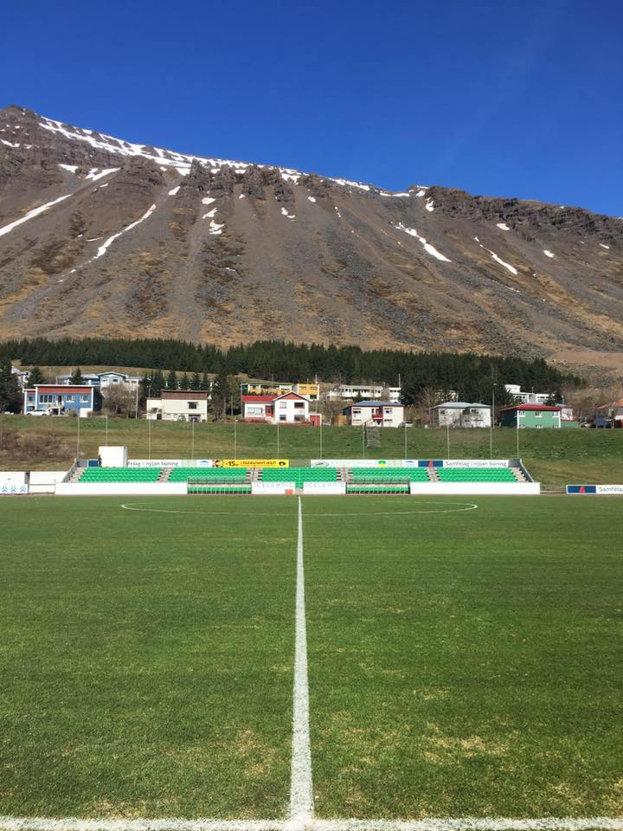

Skýrsla stjórnar meistaraflokksráðs starfsárið 2022
Í stjórn voru: Samúel Samúelsson formaður
Daði Valgeir Jakobsson varaform.
Ívar Pétursson gjaldkeri
Júlíus Ólafsson ritari
Jón Hálfdán Pétursson meðstjórnandi
Sindri Snæfells Kristinsson meðstjórnandi

Stjórnin fundaði 4x í mánuði yfir veturinn, alla þriðjudaga. En svo fjölgaði fundum í 4-6x í mánuði yfir sumarið. Félagið keppti í sjöunda sinn undir merkjum Vestra í keppni á vegum KSÍ, félagið lék í Lengjudeildinni tímabilið 2022. Tímabil Vestra einkenndist enn af miklu aðstöðuleysi knattspyrnu á Vestfjörðum. Liðið spilaði fyrsta heimaleik 23.apríl í bikarkeppni KSÍ og fór leikurinn fram Álftanesi, þar sem að vallaraðstæður á Ísafirði voru óboðlegar. Félagið datt út í 32. liða úrslitum bikarkeppninnar eftir framlengdan heimaleik á móti Aftureldingu.
Nóvember 2021 - Febrúar 2022:
Jón Þór Hauksson var endurráðinn aðalþjálfari m.fl kk. knattspyrnudeildar Vestra og honum til aðstoðar var ráðinn Jón Hálfdán Pétursson. Æfingar fóru fram á Ísafirði og Bolungarvík, en einnig æfði hluti af liðinu í Reykjavík hjá öðrum félögum. Félagið spilaði fjóra æfingaleiki.
Febrúar 2022 - apríl 2022:
Jón Þór Hauksson lét af störfum sem aðalþjálfari og tók Jón Hálfdán tímabundið við liðinu. Gunnar Heiðar Þorvaldsson var ráðinn aðalþjálfari í marsmánuði. Liðið hóf keppni í Lengjubikarnum og spilaði fimm leiki, gerði eitt jafntefli og tapaði fjórum leikjum. Liðið fór í 10 daga æfingaferð til Montecastillo á Spáni í byrjun apríl.
Maí 2022 – September 2022:
Liðið spilaði 22 leiki í Lengjudeildinni, vann 7 leiki, gerði 7 jafntefli og tapaði 8 leikjum. Liðið endaði í 10.sæti Lengjudeildarinnar og tryggði sér þar með áframhaldandi veru í Lengjudeildinni.
Gunnar Heiðar og Jón Hálfdán létu af störfum að loknu tímabili.
Október 2022 – Desember 2022:
Davíð Smári Lamude var ráðinn aðalþjálfari og Daniel Badu með honum sem aðstoðarþjálfari. Einnig var Brenton Muhammad ráðinn sem markmannsþjálfari.

Leikmannahópur m.fl.kk Vestra 2022:
Aurelin Norest (1992)
Benedikt Jóhann Þ. Snædal (2006)
Brenton Muhammad (1990)
Christian Jiménez Rodríguez (1996)
Daniel Osafo-Badu (1987)
Daníel Agnar Ásgeirsson (1997)
Diogo Manuel Goncalves Coelho (1992)
Elmar Atli Garðarsson (1997)
Friðrik Þórir Hjaltason (1998)
Guðmundur Arnar Svavarsson (2002)
Guðmundur Páll Einarsson (2005)
Ignacio Gil Echevarria (1993)
Ívar Breki Helgason (2002)
Jesus Maria Meneses Sabater (1995)
Martin Montipo (2000)
Marvin Darri Steinarsson (2001)
Nicolaj Madsen (1988)
Ongun Deniz Yaldir (1994)
Pétur Bjarnason (1997)
Rodrigo Santos Moitas (1998)
Sergine Modou Fall (1993)
Silas Dylan Songani (1989)
Toby King (2002)
Vladimir Tufegdzic (1991)

Ársskýrsla barna- og unglingaráðs
knattspyrnudeildar Vestra 2022

Í stjórn sátu Tinna Hrund Hlynsdóttir Hafberg formaður, Aníta Ólafsdóttir gjaldkeri, Eydís Flosadóttir ritari, Kristján Kristjánsson og Kristinn Ísak Arnarsson. Starfið gekk vel þetta árið og komst loksins á gott ról eftir strembin Covid ár. Krakkarnir fóru á sín helstu sumarmót, Orkumót, TM mót, N1 mót, Króksmót og Íslandsmót. Líkt og síðustu ár buðum við upp á leikja- og fótboltaskóla fyrir yngstu krakkana okkar og var vel mætt. Þar var leikja og knattspyrnuþjálfun í 3klst á dag, fimm daga vikunar í hálfan mánuð og tókst vel til.
Iðkendum okkar fjölgaði í fyrra og hefur sú fjölgun haldist nokkuð vel. Mikil aukning hefur verið í yngstu stelpuflokkunum hjá okkur sem er virkilega ánægjulegt. Það er þó svo að það hefur verið örlítil deyfð yfir elstu hópunum og fundum við það sterklega þegar fótboltinn fór inn á parketið hjá elstu iðkendum, þá varð brottfall. Við sjáum það einnig að það sem er að gerast núna er að yfir háveturinn þegar æfingar eru inni, þá eru eldri iðkendur að velja innanhúss íþróttir eða skíðaíþróttir þar til að fótboltinn kemst aftur út. Við fögnum því svo sannarlega að iðkendur haldi sig við það að stunda íþróttir, sama hvaða íþrótt það er en í leiðinni þykir okkur miður að geta ekki boðið upp á æfingaaðstæður á veturna.
Það eru þó bjartir tímar framundan þar sem að við sjáum fram á að fá nýtt gervigras á svæðið. Það eitt og sér er gríðarlega mikilvægt og leggur knattspyrnudeildin áherslu á að hér verði sett nýtt gervigras á æfingasvæðið líka. Við sleppum þó ekki draumnum um knattspyrnuhús, en það er það sem kemur til með að gera okkur kleift að æfa við samkeppnishæfar aðstæður yfir vetrartímann og í leiðinni losa um tíma í íþróttahúsunum og opna því þar fyrir aðrar íþróttagreinar að geta æft oftar þar.
Þjálfarahópurinn okkar samanstendur af góðum hóp reynslumikilla þjálfara og erum við ágætlega stödd í þeim málum. Hér erum við með góðan kjarna sem hefur langa reynslu að baki og mikla menntun í knattspyrnuþjálfun. Félagið hefur stutt vel við bakið á þjálfurum þegar kemur að því að afla sér aukinnar menntunar í þjálfunarfræðum. Síðustu misseri höfum við fengið inn nýja þjálfara í bland við þessa sem hafa verið lengi hjá okkur. Einnig höfum við verið að fá inn elstu iðkendur okkar sem aðstoðarþjálfara í þeim flokkum sem þess þarf. Það hefur gengið vel og lítum við svo á að með þessu séum við að efla okkar elstu iðkendur og mögulega kveikja áhuga þeirra á þjálfun.
Áframhald varð á samstarfi Vestra og Harðar í 2.fl og mfl Harðar. Verkefnið gengur ágætlega en helstu vandamál snúa að of fáum iðkendum til að halda úti báðum flokkum. Er það verkefni félaganna að leita betri leiða til að halda þessu gangandi.

Knattspyrnuskóli Vestra var ekki heldur núna árið 2022 vegna Covid, en nú þegar erum við farin að horfa á það að geta haldið veglegan skóla hér í maí.
Fjárhagur barna og unglingastarfs hefur verið í jafnvægi undanfarin ár og engin breyting þar á. Þjálfarakostnaður hefur hækkað ár frá ári með hækkandi launum og betri þjónustu.
Stjórn barna og unglingaráðs vill þakka öllum iðkendum, foreldrum, tengiliðum, þjálfurum, styrktaraðilum, sjálfboðaliðum og öðrum velunnurum fyrir árið. Við vonumst eftir áframhaldandi góðu samstarfi og uppbyggingu grasrótarinnar í knattspyrnu á svæðinu.
Sérstakar þakkir fá Aníta Ólafsdóttir og Kristján Þór Kristjánsson sem ganga úr stjórn að sinni, en þau hafa bæði setið í stjórn barna og unglingaráðs í fjölda mörg ár.

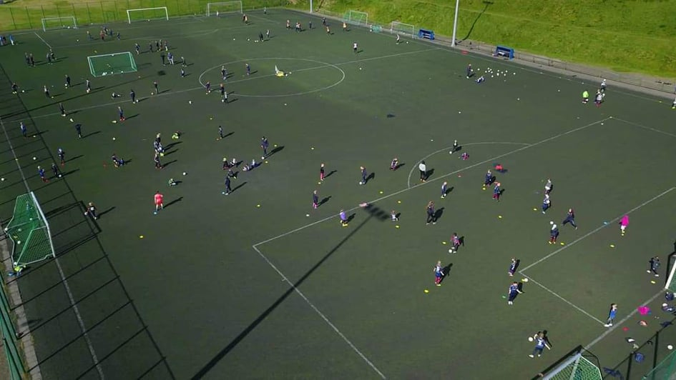

Tinna Hrund Hlynsdóttir Hafberg
formaður barna- og unglingaráðs knattspyrnudeildar Vestra

